МУНИЦИПАЛЬНОЕ БЮДЖЕТНОЕ УЧРЕЖДЕНИЕ
ДОПОЛНИТЕЛЬНОГО ОБРАЗОВАНИЯ
СТАНЦИЯ ЮНЫХ НАТУРАЛИСТОВ
Г.ВЯЗЬМЫ СМОЛЕНСКОЙ ОБЛАСТИ

«ЛЕГЕНДЫ О ВОЛШЕБНЫХ СПЕЦИЯХ»
Методическое пособие.

Автор-составитель: Наврозашвили Елена Владимировна,
педагог дополнительного образования

г. Вязьма
Смоленская область
2018 год
Огромные условия были накоплены и растрачены, правители были соблазнены, ужасные болезни — исцелены, отдаленные земли и народы — изучены… из-за специй. Специи, кажется, всегда оказывали волшебное воздействие на человека — они ласкают наши чувства: глаза — с их блестящими цветами, обоняние — с их богатыми ароматами, язык — с их экзотическими вкусами.
Специи вызвали некоторые из величайших приключений в мировой истории — поездки Христофора Колумба, Магеллана, Марко Поло. Сегодня они помогают нам путешествовать, не выходя из кухни. Они несут нас ежедневно в дальние страны, которые мы мечтаем увидеть, насыщенным вкусом и запахом …
Начало
Согласно мифологии древних жителей Ассирии, по крайней мере одна специя была известна до создания человечества. Когда боги собрались создать Землю, они пили кунжутное вино.
Историки действительно доказывают, что использование ароматических трав датируется почти временем рассвета человечества. Первобытные люди обернули кусочки мяса листьями и обнаружили, что некоторые из них значительно улучшили вкус пищи. Тот же эффект имели разные орехи, семена, фрукты и даже кора некоторых деревьев. Постепенно наши предки начали сознательно использовать специи и травы — иногда скрывать неприятный вкус, иногда увеличивать срок хранения продуктов.
Ценный товар в античности
Домом специй и культуры в их использовании является Дальний Восток. Согласно китайской мифологии, человечество научилось использовать травы и специи у мудрого императора Шен Нун, который правил 5000 лет назад. Позже целители неоднократно цитировали его книгу о действии трав и специй. Таким образом, старые знания сохранились и по сей день.
В Древнем Египте люди также знали применение специй для различных целей, о чем свидетельствует папирус в возрасте 4500 лет и более, раскрывающий данные об использовании кукурузы, можжевельника, корицы и различных видов смолы.
Библия рассказывает о визите царицы Саавской к царю Соломону, когда она вручила ему «120 мер золота, много специй и драгоценных камней». Это произошло примерно в 1000 году до нашей эры.
Уже в те времена была торговля специями. Египет импортировал большие количества с Дальнего Востока. Маршрут из Индии проходил через финикийское государство. Финикийцы были отличными торговцами и опытными моряками. Они были настолько связаны с торговлей пряностями, что к концу 14-го века до нашей эры, специи назывались «финикийскими товарами». Финикийцы смогли соблазнить своим товаром как королей, так и фараонов, так что их караваны постоянно росли; вероятно, самые первые они пробрались в Индию.
Тем не менее, как индийские приправы достигли Европы, в первый раз остается тайной. В 4 веке до н.э. они уже известны, потому что Геродот пишет, что Александр Македонский отправился в Индию, где «корица поднимается в глубоких озерах возле приютов летающих существ».
Перец управляет Римской империей
Греческое слово «специя» — это «аромат», а латинское — означает «нечто отличное», «нечто экстраординарное» (от этого слова приходит английская «пряность»).
2500 лет назад города-государства в Древней Греции были в политическом и культурном расцвете. От финикийцев, которые торгуют по Средиземному морю, греки приняли не только письменность, но и множество специй. Основатель медицины Гиппократ (около 460-375 до н.э.) был создателем многих медицинских документов. Среди почти 300 растительных лекарств есть много специй.
Римская империя, границы которой постепенно увеличивались с одного конца Средиземного моря до другого, также попала под магию. С этой эпохи мы получили много поваренных книг, самой известной из которых является De re coquinaria / Apicius. Рецепты свидетельствуют о применении многих специй. Согласно легенде, Клеопатра использовала блюда со специями , чтобы соблазнить Цезаря. Огромное количество шафрана было посыпано на улицах Рима, чтобы встретить Нерона, когда он вошел в город.
Следует иметь в виду, что еда в то время была однородной и легко портилась. Мясо забитого осеннего скота обязательно нужно солить, чтобы выдерживать зиму. Европейцы не знали картофеля, кукурузы, чая, кофе, шоколада, даже лимонов и сахара. Вот почему даже щепотка перца или просто маленькая корица превращали обычное блюдо в шедевр. Поняв роль специй, римляне быстро стали поварами.
Репутацию великих гурманов римляне заработали с пряными деликатесами, приготовленными со многими специями. Черный перец всегда присутствовал за столом — наряду с традиционным гранатом/крепким соленым соусом на основе рыбы, который они использовали вместо соли. Специи стали признаком богатства и социального статуса. С римскими завоевателями специи приходили в северные части Европы, в древнюю Германию и Великобританию. Некоторые специи, которые не страдали от холодного климата, быстро стали местными — пажитник, чеснок или шалфей.
Специи в средние века
В 5-м веке мусульманский пророк Мохаммед женился на дочери торговца пряностями. Он унаследовал ремесло, и, путешествуя по своей профессии, он распространил свое учение. Возможно, привлекательность товара мало способствовала успеху его проповедей.
С распадом Римской империи западные части Европы уже давно отрезаны от культурных процессов на континенте. Напротив, на Востоке — в Византии рынки были переполнены экзотическими деликатесами и специями из Азии. Тексты византийских летописцев и писателей часто ссылаются на «богатые блюда» и «хорошее питание». Книга Епархии (IX век) представляет прекрасно регулируемую торговлю всеми видами продовольственных товаров в столице, а «Сельскохозяйственный закон» является свидетельством высокоразвитого сельского хозяйства. В 965 году Лютпранд из Кремоны посол немецкого правителя Отто I посетил Константинополь, и в своих сообщениях он оставил несколько презрительных заметок о «некачественных блюдах и винах» в домах греческих епископов.
Западные страны Европы быстро достигли Византии. В IX веке Карл Великий, король франков, осуществил культурную модернизацию на землях, которые он завоевал. Его политическая концепция и законодательная деятельность включали здоровье людей, о чем свидетельствуют положения о выращивании лекарственных растений, опубликованные им. Он приказал посеять и выращивать 70 различных видов трав и специй, включая тмин, кориандр, мак и лимонник.
Крестовые походы, начавшиеся в X веке, начали возобновление поставок специй для Европы. Богатство Востока появилось за столом царей и князей. В то время Италия и Испания стали экспортерами вин, приправленных специями.
Преимущество использования специй было прежде всего доступно богатым людям, которые могли позволить себе эти невероятно дорогие товары. Черный перец достиг такой высокой цены, что стал единицей обмена. Многие города платили налоги и сборы в перце. Перцовый мешок стоил больше, чем человеческая жизнь. Другие дорогие специи включают длинный перец из Суматры, специи имбиря, гвоздики, корицы, мускатного ореха и галангеля (корень имбирного растения в Юго-Восточной Азии). Половина фунта имбиря стоит столько же, сколько одна овца, столько же мускатного ореха — как три овцы или половина коровы. В суде стороны пытались подкупить судью специями. Некоторые орехи смазывали медом и служили конфетами. Бедные довольствовались укропом, горчицей и чесноком, которые уже широко распространены в Европе.
Специи с Востока были в руках арабских торговцев, которые везли их в Каир. Город стал крупнейшим рынком этих ценных товаров. Оттуда венецианские и генуэзские торговцы перевезли их в Европу. Чрезмерная цена и желание исключить оптовиков и розничных торговцев, подтолкнули европейцев к смелым путешествиям в поисках «домов» специй. В 1271 году молодой венецианский купец Марко Поло отправился в путешествие вместе со своим отцом и дядей. Его путешествие продолжалось 24 года и проходило через Багдад в направлении Персидского залива, а затем в Персию через гору Памир в Китай до современной территории Пекина. Марко Поло завоевал благосклонность монгольского правителя, и по его приказу он путешествовал по частям Китая. Когда три путешественника вернулись в Венецию, они принесли удивительные сообщения о странах Востока.
Выводы европейских моряков
Путешествия Марко Поло изменили географические видения европейцев. Однако длительное путешествие занимало не менее 6 лет. Это побудило испанцев и португальцев путешествовать по миру в поисках прямого морского пути. В 1492 году Христофор Колумб направился на запад, чтобы найти прямой маршрут в Индию. Он фактически обнаружил страну, которую он назвал Индией, и ее жителей — индейцами. Колумб действительно приносил специи, но не из Индии, а из мира, совершенно неизвестного европейцам, с которым он встретился скорее случайно. Карибские острова и последующая экспедиция Кортеса в Мексику обогатили кулинарные специи, которые мы считаем сегодня почти обычными: красный перец, чили, ваниль и банан.
В 1497 году Васко да Гама прошел мимо мыса Доброй Надежды и в 1498 году прибыл в Индию. Именно он открыл там морскую дорогу Колумба. Арабские торговцы были чрезвычайно удивлены, увидев, как португальцы отправляются на индийское побережье. С его открытием в торговле пряностями, особенно перцем, новый порядок введен и посредничество и вмешательство арабов и венецианцев было прекращено. В 1503 году Васко да Гама с 13 кораблями привез в Португалию 5 тонн специй!
Когда 9 лет спустя — в 1512 году португальцы обнаружили Молуккские острова — дом особо ценных растений, Португалия взяла свою собственную монополию на торговлю пряностями, и это продолжалось сто лет. Но у других европейских стран есть желание отрезать себе кусок пирога.
В 1607 году голландцы завоевали острова специй и возглавили монополию на следующие 200 лет. Два голландских капитана достигли индийцев, установили контакты с местными султанами, создали торговые должности и медленно захватили монополию на торговлю пряностями. С 1650 года была торговля корицей с Цейлона. Голландцы ревниво охраняли доступ к Молуккским островам, опасаясь, что если орехи и гвоздика будут выращены в другом месте, их цена резко упадет.
Кража семечек для посева наказывалась казнью. Они готовили мускатный орех в молоке или лимонном соке, который не влиял на вкус, но уничтожал зародыш, чтобы конкуренты не могли его посадить. После многих попыток несколько деревьев были доставлены на Маврикий. Оттуда они распространились по различным колониальным владениям Нидерландов, Великобритании и Франции, и монополия была нарушена. В 1780 году война между Англией и Нидерландами стала влиять на Индию. В 1799 году голландская Ост-Индская компания была уничтожена.
К концу 17-го века Америка косвенно выиграла от торговли пряностями. История такова: некто Йель, родившийся в Бостоне, работал клерком в британской компании в Восточной Индии, которая занимала монополию на торговлю с Индией. Эта компания привезла первые грузы мускатного ореха и гвоздики с Молуккских островов в Индонезию. Йель стал губернатором Мадраса, и накопленное там богатство помогло ему основать Йельский университет.
С окончанием монопольной торговли и ограничением индивидуального выращивания специй цена на эти пряные растения стала ниже, и поэтому они стали неотъемлемой частью современной европейской кухни. Сегодня нас все больше интересуют ингредиенты и специи так называемых этно-кухонь, которые мы ранее считали экзотическими. Благодаря цветам и ароматам, вторгающимся в нашу повседневную жизнь, мы все чаще становимся гражданами всего мира.
Хронология
50 000 лет до нашей эры.
Археологи считают, что в то время примитивные люди обнаружили, что некоторые листья дают лучший вкус к жаренному мясу.
2300 до н.э.
Один из ранних письменных памятников Ассирии упоминает, что при создании Земли боги пили кунжутное вино.
1920 до н.э.
Согласно библейской истории, Иосиф был продан его братьями в караван с пряностями.
1453 до н.э.
Греки начали Олимпийские игры, победители которых были украшены лавровым венком — это лавровый лист.
992 до н.э.
Царица Савская приходит к царю Соломону с «верблюдами, которые несут специи» в качестве ценного подарка.
80 до н.э.
Город Александрия в Египте становится крупнейшим торговым портом для специй в Восточном Средиземноморье. Один из его входов называется «Перечные ворота».
300 год
Вероятно, в то время в Риме была опубликована старейшая поваренная книга.
410 год
Вестгот Аларих устанавливает выкуп 3000 фунтов черного перца для осажденного Рима.
595 год
Мохаммед женился на вдове богатого торговца пряностями. Его последователи объединяют проповедь с торговлей на Востоке и устанавливают начало первой монополии на торговлю пряностями.
900 год
Европа начинает выходить из Темных веков. Венеция набирает обороты как торговый город-государство.
1179 год
В Лондоне создается Гильдия передовых торговцев, а во Франции — ассоциация торговцев пряностями.
1298 год
Марко Поло возвращается из Китая и рассказывает о странах, где растут специи. Это дает европейским народам идею торговли непосредственно с Востоком.
1492 год
Колумб отправляется в путь, чтобы искать прямой маршрут к Востоку.
1493 год
Колумб открывает Бахар в Вест-Индии.
1494 год
Доктор Колумба, описывает мексиканский перец (чили).
1498 год
Васко да Гама достигает центра специй — Калькутту в Индии. Цены на специи в Европе падают.
1505 год
Португальцы достигли Шри-Ланки, основного источника корицы.
1519-1522 годы
Путешествие Магеллана. Единственное сохранившееся судно возвращается со специями, стоимость достаточна для покрытия стоимости всей экспедиции.
1529 год
Испанский король Чарльз V передает права Испании на Молуккские острова в Португалию за 350 000 дукатов.
1563 год
Гарсия да Орта публикует «Переговоры о растениях и целебных травах в Индии», первый научный трактат о специях с Востока, написанный в Европе.
1580 год
Сэр Фрэнсис Дрейк вернулся из своей мировой поездки, в которую входит посещение островов Специй (Молуккские).
1599 год
Ван Шек создает первые коммерческие должности «Spice Island» в стране.
1600 год
Создана Британская Ост-Индская компания.
1672 год
Йель начал свой бизнес специй в Индии, что привело к получению богатства и созданию Йельского университета.
1704 год
Европа впервые читает «1001 ночь» и рассказ о путешествии Синдбада в поисках специй.
1760 год
Большие количества корицы и гвоздики сжигаются на площадях Амстердама для поддержания высоких цен.
1770 год
Французский губернатор Маврикия похищает голландскую гвоздику и мускатные орехи у голландцев и начинает выращивать их на острове. Это первый крупный прорыв в голландской монополии.
1797 год
Капитан Джонатан Карнис из Массачусетса возвращается из Суматры в первый крупный груз черного перца и включает Соединенные Штаты в торговлю пряностями.
Волшебные специи - легенды, применение, лечение.
Как спасались от простуды наши прабабушки и прадедушки, когда не было и речи ни о каких современных лекарственных препаратах? Очень просто — при помощи народных средств. Например, пряностей. Потому что практически все они обладают очень мощным антибактериальным эффектом, а некоторые еще и не уступают самым современным иммуностимуляторам.
Корица
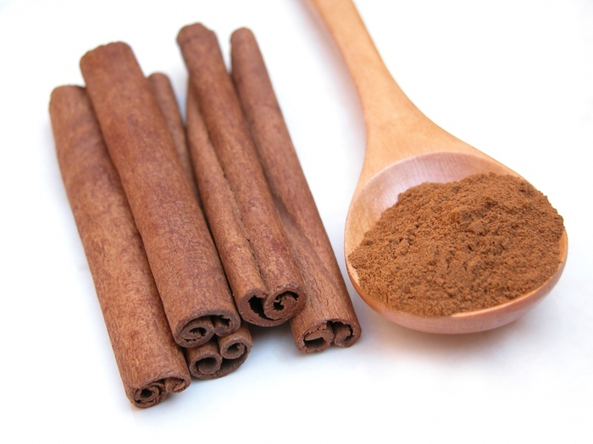
Отлично подходит для профилактики простуды, поскольку содержит множество антибактериальных веществ.
Легенда. Об этой пряности слагали множество легенд. Например, одна из них рассказывает о том, что корицу добывали из гнезда птицы Феникса. Для этого охотники предлагали ей большие куски мяса, которые она несла в свое гнездо, пока, наконец, его дно не проваливалось под тяжестью угощения. Тогда охотники и собирали корицу. Ее высоко ценили не только за лечебные свойства, но и за то, что коричная палочка считалась одним из наилучших любовных амулетов.
Применение. Заварите 1/2 чайной ложки молотой корицы кипятком, добавьте щепотку черного перца и пейте с медом по стакану каждые 3–4 часа. Так вы создадите защитную броню от вирусов, даже когда вокруг все чихают и кашляют.
Черная горчица
Содержит вещества, которые обладают мощным разогревающим свойством, а также облегчают дыхание, быстро очищая легкие от мокроты при простудных заболеваниях.
Легенда. Бог, распределяя растения, отдал черту овес и гречиху. Но ангелам не понравилось, что такое добро отдано нечистому. И один из них так напугал его, что черт с перепугу забыл названия подаренных растений и стащил себе чертополох с горчицей. Но, распробовав горчицу и разобравшись в ее свойствах, он быстро утешился, поняв, обладателем какого сокровища он стал.
Применение. При переохлаждении или первых признаках простуды насыпьте в таз 150 г горчицы и 200 г соли и залейте горячей водой. Погрузите в воду ноги до голеней и накройте их вместе с тазом теплым одеялом. Нужно продержаться так 20 минут. После ванны сполосните ноги теплой водой, наденьте теплые носки и ложитесь в постель.
А если вас одолевает кашель, сделайте «черные» горчичники: возьмите по 1 столовой ложке муки, перетертой черной горчицы, подсолнечного масла, меда и 1,5 столовой ложки водки. Все перемешайте, подогрейте на водяной бане. Полученное тесто положите на вчетверо сложенный кусочек ткани и приложите к груди и спине, прикрыв сверху кусочком пищевой пленки. Накройтесь теплым одеялом и держите компресс в течение 15–20 минут. После его снятия оботрите спину и грудь влажным полотенцем, наденьте сухое хлопковое белье и постарайтесь уснуть.
Мята
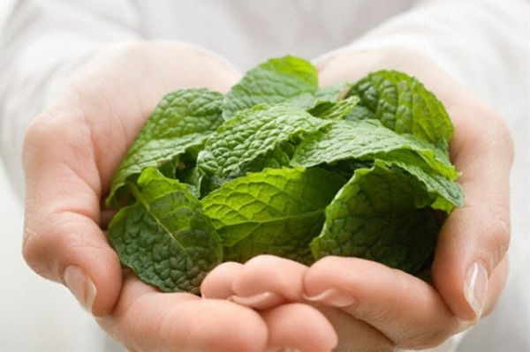
Листья мяты содержат эфирные масла (ментол), витамины, дубильные вещества и флавоноиды.
Легенда. Как рассказывает древняя легенда, нимфа Минта за свою красоту и невыразимую прелесть была превращена завистливыми богами в невзрачное растение. Но боги как ни старались, не смогли отнять у него волшебный аромат и целебные свойства.
Применение. Это растение с древних времен применяется как лечебное средство при кашле. Заварите 2 столовые ложки сухих мятных листов в литре воды или добавьте несколько капель масла перечной мяты в кипяченую воду и сделайте ингаляцию. Вы очень быстро почувствуете облегчение. Мята также применяется как охлаждающее и потогонное средство при повышенной температуре и простудных заболеваниях — ангине, насморке, фарингите.
Куркума
Хорошо согревает организм и обладает антибактериальным эффектом, способствует повышению сопротивляемости организма разного рода инфекциям, а также выведению токсинов из печени человека. Куркума также очищает кровь и обладает мочегонным действием, восстанавливает силы.
Легенда. В Средние века в Англии существовала легенда о тяжелобольном герцоге. Все лекари пророчили ему скорую кончину. Герцог угасал день ото дня, как вдруг в его поместье неожиданно появилась старуха-знахарка. Она принесла для герцога таинственный желтый порошок и велела до наступления весны каждый день принимать его внутрь. Каково же было удивление всех жителей поместья, когда через несколько месяцев герцог со своей свитой появился на торжестве в прекрасной форме! А к весне, как обещала старуха, хворь и вовсе исчезла. С тех пор знахарка прославилась на всю округу и поселилась в замке у герцога на полном обеспечении, воспитывая его детей. А тот таинственный порошок назывался куркумой.
Применение. При бронхите, сухости и першении в горле, тонзиллите и фарингите выпейте перед сном стакан горячего молока, вскипятив в нем чайную ложку куркумы. При воспалении в горле помогает полоскание из 1 стакана горячей воды с 1/2 чайной ложки соли и 1 чайной ложкой куркумы. При фарингите 1 чайную ложку меда смешайте с 1/2 чайной ложкой куркумы. Рассасывайте смесь 3–4 раза в день в течение нескольких минут.
Имбирь
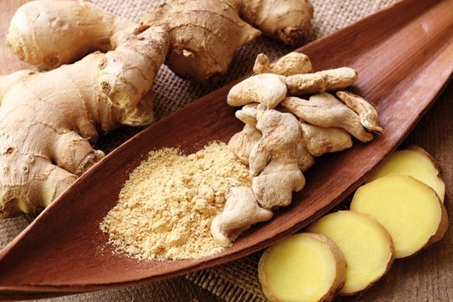
Корень имбиря — непревзойденный лекарь. Имбирный чай — верное средство от простуды. Регулярное употребление имбиря в пищу в небольших количествах увеличивает внутреннее тепло, возбуждает аппетит, стимулирует обмен веществ, выводит из организма шлаки, восстанавливает иммунитет.
Имбирь повышает психическую стойкость в стрессовых ситуациях, восстанавливает силы при физической и психической усталости, лечит простудные и легочные заболевания, нормализует деятельность щитовидной железы. Он великолепно лечит большинство кожных и аллергических заболеваний, бронхиальную астму, нарушение мозгового кровообращения.
Жгучий имбирь разжижает кровь, за счет чего мозг лучше снабжается кислородом, активизируются функции чувств восприятия и интеллекта. По этой причине имбирь очень полезен для людей, занятых интеллектуальным трудом.
А еще имбирь — это средство № 1 для профилактики гриппа, поскольку эфирное масло имбиря является превосходным иммуностимулятором.
Легенда. Индийцы считают, что имбирь был послан богами людям для того, чтобы поддерживать внутренний огонь, недостаток которого в организме человека вызывает слабость и апатию.
Применение. Для приготовления имбирного чая возьмите 1 чайную ложку сухого имбиря, 1 чайную ложку куркумы, 200 мл воды. Вскипятите воду, положите в нее специи и проварите их на слабом огне 1 минуту. Оставьте настаиваться в закрытой посуде 20–30 минут, остудите, процедите и пейте маленькими глотками.

Душистый горошек
Легенды говорят, что душистый горошек приплыл к нам из Индии. В Индию он тоже по преданию попал морским путем. Поэтому формой своих цветов, очень похожих на лодочку, он пытается увековечить то суденышко, которое расселило его по земле. Вот так — очень романтично, легко и воздушно.
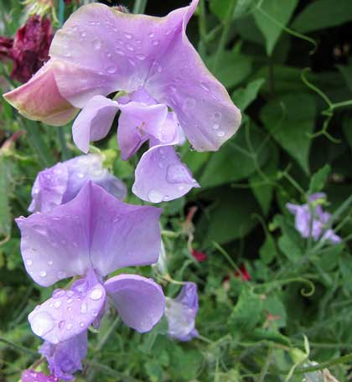
И действительно, если присмотреться к цветам растения, нельзя не увидеть, что они похожи на лодочку. Два сросшихся верхних лепестка образуют носик лодочки, а два боковых — весла, где верхний широкий лепесток служит как бы флагом или парусом.
Разноцветный, веселый, жизнерадостный цветок чем-то напоминает ещё и мотылька и потому относится к семейству мотыльковых.
Семена гороха были найдены в свайных постройках Швейцарии и Венгрии времен бронзового и даже каменного веков. Находили их в обугленном виде и при раскопках Трои. Это свидетельствует о том, что горох был известен с давних пор как на Востоке, так и на Западе.
Источники.
https://www.liveinternet.ru/users/4813016/post258786137/#
http://taynikrus.ru/zagadki-istorii/zagadki-istorii-pryanosti-i-specii/
http://vortexflowers.net/legendyi-o-tsvetah/legendyi-o-dushistom-goroshke/

